

**（第26期）**

|  |  |
| --- | --- |
| 新平彝族傣族自治县人力资源和社会保障局 | 2021年4月22日 |

云南省人力资源和社会保障厅党组成员

甘天文一行赴新平县调研人社工作

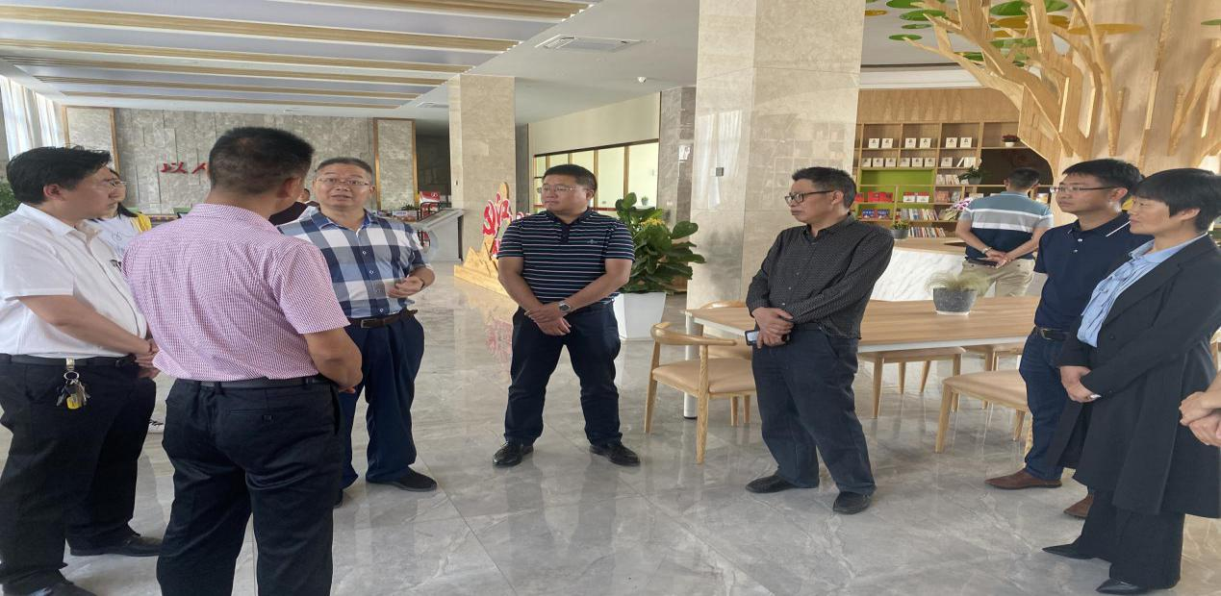4月21日，省人力资源和社会保障厅党组成员甘天文一行三人赴新平县调研人社工作，实地走访了戛洒花腰田间、戛洒镇党群服务中心和力高箱包有限公司，深入了解企业用工、技能人才培养、农村劳动力转移就业和“互联网+政务服务”等工作情况。

在戛洒镇党群服务中心，甘天文与县政协副主席、戛洒镇党委书记龙家寿进行了深入交流，在认真听取了戛洒镇党群服务中心建设情况、服务模式和“互联网+政务服务”等情况介绍后，对新平县打造建设布局合理、功能完备、互联互通的党群服务中心工作给予了充分肯定。他强调，新平县人社局要按照“全数据共享、全服务上网、全业务用卡”的总体要求，加快推动人力资源社会保障各领域信息化建设数字化转型，促进“一网通办”“最多跑一次”“打包办”“掌上办”等服务模式普遍应用，为企业和群众提供便捷高效的民生保障服务。

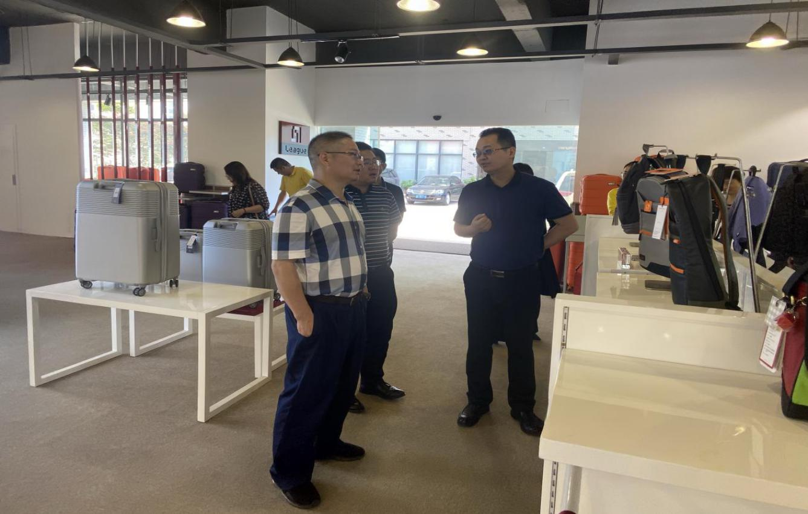来到力高箱包有限公司，甘天文详细询问企业用工需求、工人工资收入以及人社领域援企稳岗系列补贴政策落实兑现等情况。他要求，新平县是人力资源大县，要继续奋斗，持续抓实就业创业、农村劳动力转移就业、技能提升培训等工作。要始终坚持“人才是第一资源”的思想战略，不断提升人才服务能力，大力培育民族文化人才、乡土人才，优化人才结构，实现人才引领。(杨娇供稿）